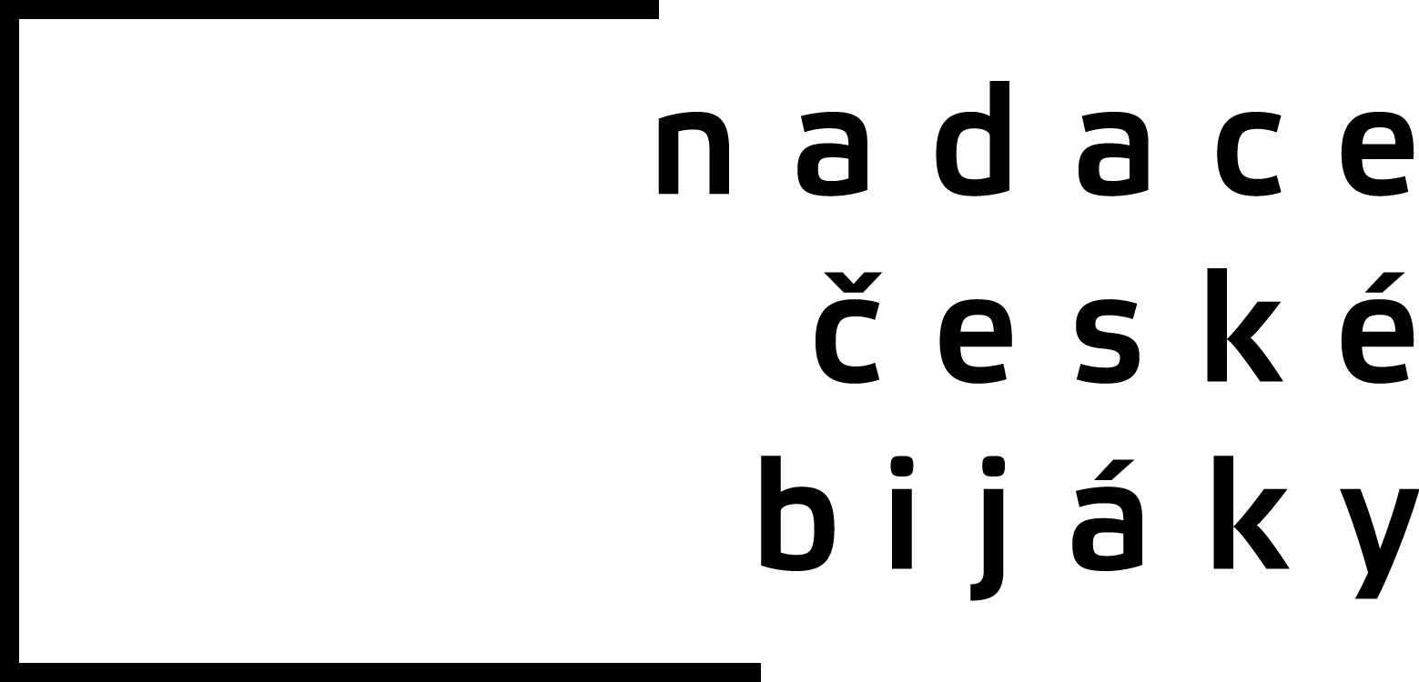

INFORMACE NADACE ČESKÉ BIJÁKY

Nadace české bijáky předala veškeré podklady právní kanceláři

PRAHA 25. 2. 2015 Nadace české bijáky nebude již nadále s vedením Národního filmového archivu polemizovat a dokazovat, že jí uváděná fakta jsou pravdivá. Předala proto veškeré podklady právní kanceláři a nadále bude s NFA komunikovat výhradně prostřednictvím právníků.

Nadace české bijáky má obavu, zda NFA a její generální ředitel Michal Bregant dodrží pravidla, za nichž by bylo možné dále postupovat v restaurování vybraných filmů.
Jedná se především o převzetí již dosud předaných a zrestaurovaných filmů a potvrzení
o přijetí daru, respektování rozhodnutí odborné komise a v neposlední řadě jasné stanovisko k metodice, kterou mají být další filmy restaurovány.

„Jelikož nemáme jistotu dodržování smluv a podmínek spolupráce ze strany NFA, předali jsme veškeré podklady právní kanceláři a nadále již budeme komunikovat výhradně jejich prostřednictvím,“ uvádí předseda správní rady Nadace české bijáky Petr Šikoš.

